Czym pojedziemy na wakacje?
Cel ogólny:
- —rozwijanie mowy.
Cel operacyjny:
Dziecko:
- —mówi wyraźnie.

1. Zabawa z wykorzystaniem rymowanki.
Lato, lato na nas czeka,
razem z latem – las i rzeka.
Dzieci mówią rymowankę – szeptem, z naturalnym natężeniem głosu, krzycząc.
2. Ćwiczenie w mówieniu.
Oglądanie obrazka. Nazywanie ubrań i zabawek, które dzieci przygotowały na wakacyjny wyjazd. Rozmowa , gdzie dzieci z rodzicami wybierają się na wakacje.

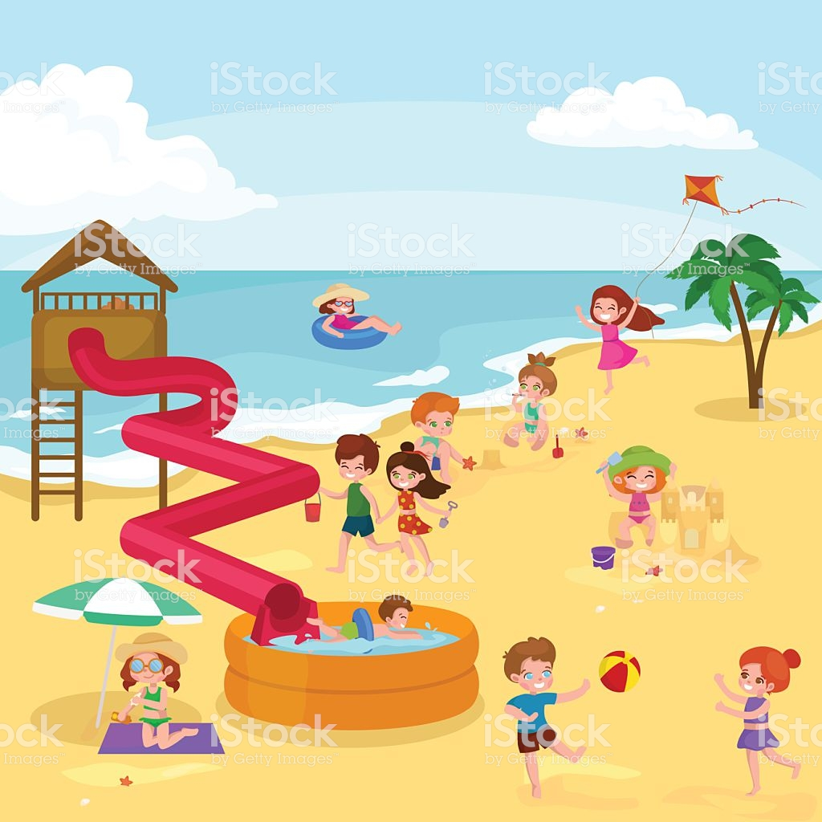
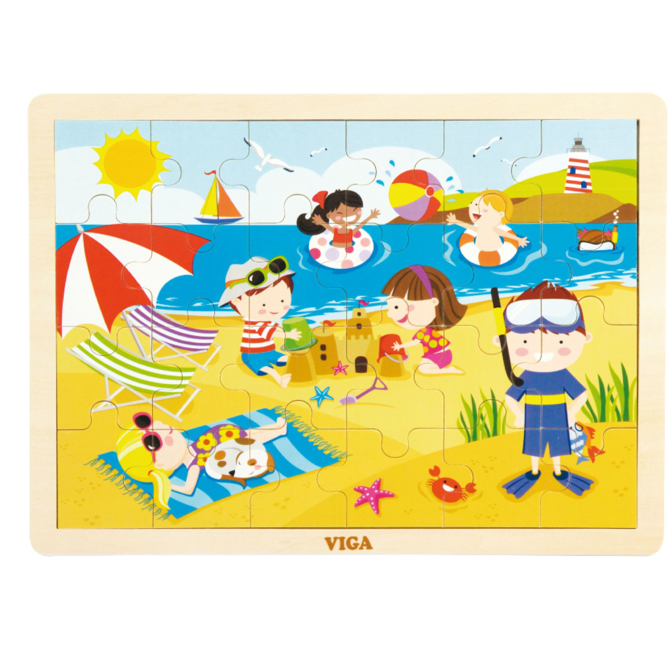

Zabawa bieżna Pociągi.
Dzieci tworzą trzyosobowe rzędy. Przy dźwiękach tamburynu pociągi poruszają się po ogrodzie. Podczas przerwy w grze maszynista – pierwsze dziecko z pociągu – przechodzi na koniec rzędu, a nowym maszynistą zostaje następne dziecko z rzędu.
Zabawa dydaktyczna Czym pojedziemy na wakacje?
1. Dowolny taniec przy piosence „ Krasnoludki w podróży”- Śpiewające Brzdące.
https://www.youtube.com/watch?v=6fnkMUivYMY
Wakacyjna wyliczanka (sł. B. Szelągowska, muz. J. Pietrzak).
I. Konduktorze, konduktorze, czy zabierzesz nas nad morze?
Ref.: Bardzo chętnie, raz i dwa, ale zróbcie to co ja.
II. Konduktorze, konduktorze, każdy z tobą jechać może?
Ref.: Pokaż bilet, raz, dwa, trzy. Na wakacje jedziesz ty!
2. Rozmowa o wyjazdach wakacyjnych.
- —Czym jechały na wakacje dzieci z piosenki?
- —Co musiały mieć, żeby jechać pociągiem?
- —Czym jeszcze możemy pojechać (polecieć) na wakacje?
- Rodzic pokazuje zdjęcia (obrazki) różnych środków lokomocji. Dzieci nazywają je samodzielnie lub z pomocą rodzica. Np. samolot, pociąg, samochód osobowy, rower, autobus.
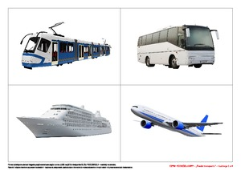

3. Naśladowanie odgłosów wydawanych przez różne środki lokomocji.
Rodzic pokazuje zdjęcie danego środka lokomocji i naśladuje dźwięki, jakie on wydaje a dzieci je naśladują.
Pociąg – puff, puff, puff…
Samolot – sssyyyyyyyy…
Samochód – brum, brum, brum…
Rower (dzwonek) – dzyń, dzyń, dzyń…
Autobus – ter, ter, ter…
4. Zabawa dydaktyczna.
Chętne dzieci losują obrazki środków lokomocji, nie podają ich nazw, tylko naśladują ich odgłosy. Pozostałe dzieci muszą odgadnąć, co to za środki lokomocji.

https://www.youtube.com/watch?v=kShLSH-J81A -środki lokomocji odgłosy dla dzieci.

Proponuję wykonanie prostego pociągu-link poniżej
https://www.youtube.com/watch?v=j4AWqXqtdcw

Gra memory - „wakacje” do wycięcia i zabawy
Kolorowanki -Środki lokomocji -do wyboru.

